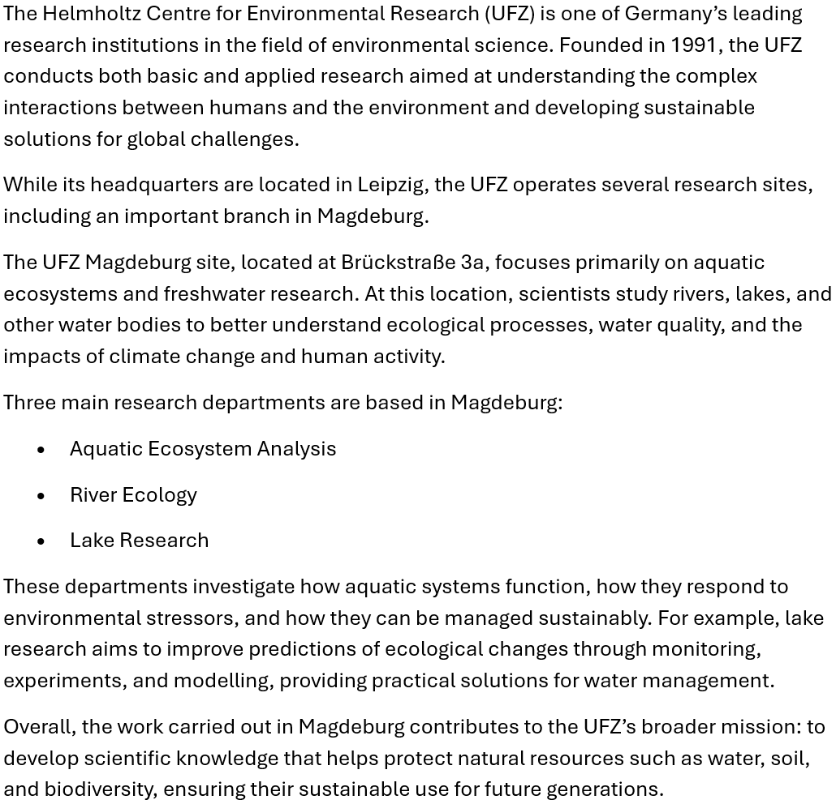This text was generated using ChatGPT 5.3 Instant.

Das Helmholtz-Zentrum für Umweltforschung – UFZ (bis 28. November 2006: UFZ–Umweltforschungszentrum Leipzig-Halle GmbH) ist sowohl in der Grundlagenforschung als auch angewandten Forschung tätig. Wissenschaftliche Geschäftsführerin ist Katrin Böhning-Gaese.^{[3]} Administrative Geschäftsführerin ist Sabine König.^{[4]}
Die Gründung erfolgte am 12. Dezember 1991, der Forschungsbetrieb wurde am 2. Januar 1992 aufgenommen. Das UFZ hat Standorte in Leipzig, Halle (Saale) und Magdeburg. Es betreibt außerdem die Versuchsstationen in Bad Lauchstädt. Am UFZ arbeiten ca. 1.200 Mitarbeitende (Stand: Dezember 2024), davon ungefähr 280 Promovierende.^{[5]}
Seit April 2004 betreibt das UFZ ein modernes Kommunikations- und Veranstaltungsgebäude, den Leipziger KUBUS. Der KUBUS hat Veranstaltungsräume unterschiedlicher Größe und Flexibilität und bietet Platz für bis zu 550 Personen.
Ausrichtung der Forschung
Als internationales Kompetenzzentrum für Umweltwissenschaften untersucht das UFZ Wechselwirkungen zwischen Mensch und Natur unter dem Einfluss des globalen Wandels. Die Forschungsarbeiten konzentrieren sich auf die terrestrische Umwelt, auf dicht besiedelte städtische und industrielle Ballungsräume, auf Agrarlandschaften sowie naturnahe Landschaften. Sie befassen sich mit Fragen künftiger Landnutzung, der Erhaltung von biologischer Vielfalt und von Ökosystemdienstleistungen, dem nachhaltigen Management von Boden- und Wasserressourcen und der Wirkung von Chemikalien auf Mensch und Umwelt – von der Ebene einzelner Zellen und Organismen bis auf die regionale Skala.
Ein Charakteristikum ist integrierte Umweltforschung, die disziplinäre Grenzen zwischen Natur- und Sozialwissenschaften überwindet (Interdisziplinarität) und Entscheidungsträger aus Wirtschaft, Politik und Gesellschaft einbezieht (Transdisziplinarität). Große wissenschaftliche Infrastrukturen wie Klima- und Landnutzungsexperimente (z. B. GCEF Global Change Experimental Facility, ProVIS – Zentrum zur Visualisierung biochemischer Prozesse auf zellulärer Ebene), Plattformen und Technologien für Umweltmonitoring (z. B. Kleingewässer-Monitoring, TERENO – Terrestrial Environmental Observatories), Modellierung und Visualisierung (z. B. TESSIN/VisLab Terrestrial Environmental System Simulation & Integration Network) wurden bzw. werden im Rahmen nationaler und internationaler Kooperationen und Netzwerke initiiert, entwickelt und genutzt.
Das Ziel ist es, Wege für einen nachhaltigen Umgang mit den natürlichen Lebensgrundlagen zum Wohle von Mensch und Umwelt aufzuzeigen.
Forschungsorganisation
Die integrierte Umweltforschung des UFZ ist in sechs Themenbereichen organisiert. Die Themenbereiche 1–4 sind Kernthemen, die Themenbereiche 5 und 6 sind Querschnittskompetenzen: Ökosysteme der Zukunft^{[6]}, Wasserressourcen und Umwelt^{[7]}, Chemikalien in der Umwelt^{[8]}, Nachhaltige Technologien für die Umwelt^{[9]}, Smarte Modelle und Monitoring^{[10]}, Umwelt und Gesellschaft^{[11]}
Mit diesen Themenbereichen reagiert das UFZ auf Klimawandel, Landnutzungswandel, Bevölkerungswachstum, gesellschaftliche Knappheitsbedingungen, Globalisierung, Urbanisierung, Rückgang der biologischen Vielfalt, wachsender Energie- und Nahrungsbedarf, wachsende Menge und Vielfalt an Chemikalien mit Wirkungen auf Mensch und Umwelt, neue Muster in der nationalen und globalen Governance.
Quelle: modifiziert von Wikipedia https://de.wikipedia.org/wiki/Helmholtz-Zentrum_f%C3%BCr_Umweltforschung_%E2%80%93_UFZ

